# 富康社区开展《反有组织犯罪法》学习宣传活动

为进一步加强社区法治建设，提升居民的法律意识，9月26日，富康社区开展《反有组织犯罪法》的学习宣传活动，旨在通过法律知识的普及，增强居民对有组织犯罪的认识和防范能力，共同营造安定和谐的社会环境。

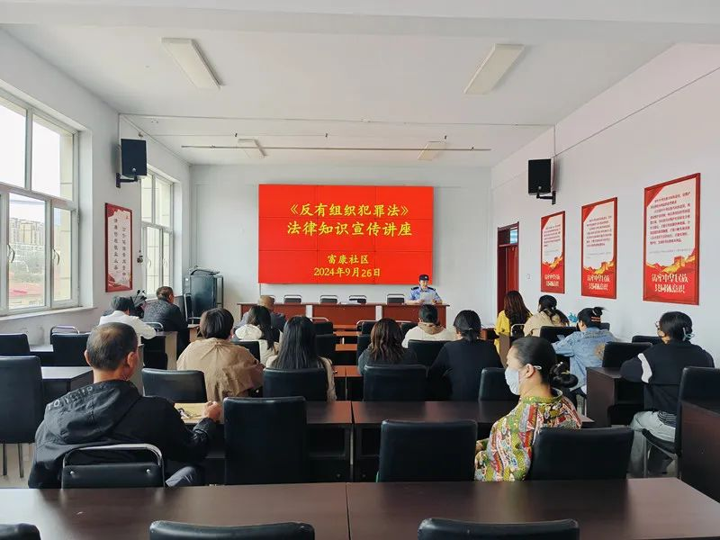

      活动中，社区民警向广大辖区居民宣传《反有组织犯罪法》相关法律知识，同时向居民详细介绍了《中华人民共和国反有组织犯罪法》的立法目的、重大意义、主要内容和相关法律条文，并结合实际案例，深入浅出地讲解了有组织犯罪的特征、表现形式、社会危害以及如何预防和打击有组织犯罪等知识，引导居民自觉遵守法律法规，积极踊跃检举揭发有组织违法犯罪线索。

      通过此次活动，居民们纷纷表示对《反有组织犯罪法》有了进一步了解，将积极参与到打击违法犯罪的工作中来，为维护社区的和谐稳定贡献自己的力量。

